Norbert Hönninger fête ses 40 ans de collaboration avec LAUDA

Un travail fiable récompensé

Lauda-Königshofen, le 18 juin 2025 – LAUDA DR. R. WOBSER GMBH & CO. KG a rendu hommage à Norbert Hönninger pour ses 40 ans d'ancienneté au sein de l'entreprise. Au cours d'une cérémonie, les directeurs généraux, l'équipe de direction, le comité d'entreprise et le maire de Lauda-Königshofen ont rendu hommage aux performances extraordinaires de cet employé de longue date, qui a contribué à façonner l'entreprise pendant quatre décennies.
Norbert Hönninger a commencé sa carrière chez LAUDA le 1er juin 1985, où il a d'abord travaillé au prémontage de thermostats frigorifiques spécifiques aux clients. Après une période de pré-assemblage de réfrigérateurs, il est passé à la logistique opérationnelle en novembre 1987, où il est resté pendant plus de 35 ans. De 1986 à 1989, il a suivi l'école de maîtrise en génie mécanique et en outillage tout en travaillant. En tant que contrôleur de production, il était responsable de l'élaboration et de l'optimisation des plans de production et de la gestion complète des ordres de fabrication. Pendant la pandémie de coronavirus notamment, il a relevé avec beaucoup d'engagement le défi exigeant de l'approvisionnement en pièces détachées.
Dans son discours élogieux, Dr Gunther Wobser, associé gérant de LAUDA, a rendu hommage aux réalisations particulières du jubilaire : « Norbert Hönninger a façonné LAUDA pendant plus de quatre décennies grâce à son approche réfléchie et à sa clairvoyance. Nous célébrons son anniversaire, ce qui démontre la valeur des employés à long terme pour notre entreprise familiale. Son développement continu et son engagement font de lui un modèle. » Dr Wobser a remis à M. Hönninger le certificat d'honneur de LAUDA et le certificat d'honneur de la Chambre de commerce et d'industrie.
Dr Lukas Braun, maire de la ville de Lauda-Königshofen, a souligné l'importance sociale de telles réalisations professionnelles et personnelles et a salué cet anniversaire comme un signe de fiabilité. Il a souligné que la confiance mutuelle entre employeurs et employés est particulièrement importante dans les périodes difficiles. Norbert Hönninger a rayonné de stabilité et de compétence professionnelle pendant plus de quatre décennies et a incarné la loyauté du personnel de base qui était inestimable à l'époque comme aujourd'hui. Dr Braun a transmis ses félicitations et le certificat d'honneur du ministre-président du Bade-Wurtemberg, Winfried Kretschmann.
Christoph Baumann, directeur de la production mondiale, a souligné l'impact durable du jubilaire sur l'entreprise : « Norbert Hönninger a réalisé une performance impressionnante et a joué un rôle décisif dans l'évolution de LAUDA. Il a toujours agi avec sang-froid et clairvoyance et a été un pilier central pendant de nombreuses années. »
Le président du comité d'entreprise, Elmar Mohr, a évoqué les événements sociaux importants de 1985 et a rendu hommage à l'évolution continue de l'employé depuis ses débuts au poste de contrôle de la production jusqu'à la fin de sa carrière. M. Mohr a souligné l'approche prudente et la méthode de travail structurée de Norbert Hönninger et a transmis les salutations d'IG Metall et de l'ensemble du personnel.
Depuis le 1er novembre 2024, le jubilaire se trouve dans la phase de libération de la retraite partielle. Ce passionné de pêche et de randonnée prendra officiellement sa retraite le 31 octobre 2026, date à laquelle il aura plus de temps à consacrer à ses hobbies.

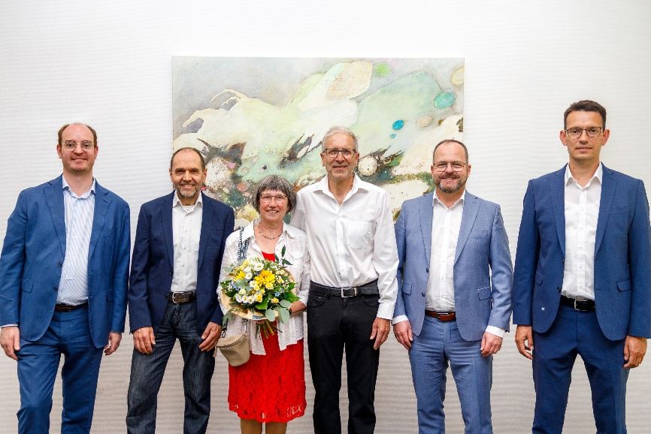

Image : Dr Gunther Wobser (2e à partir de la droite), associé gérant de LAUDA, a rendu hommage à Norbert Hönninger (au centre) pour ses 40 années de service. D'autres félicitations et salutations ont été adressées par (de gauche à droite) : Lukas Braun (maire de la ville de Lauda-Königshofen), le président du comité d'entreprise Elmar Mohr et Christoph Baumann (directeur de la production mondiale). © LAUDA

Nous sommes LAUDA – le leader mondial en matière de thermorégulation de précision. Nos appareils et installations de thermorégulation sont au cœur d'applications importantes et contribuent ainsi à un avenir meilleur. En tant que fournisseur global, nous garantissons une thermorégulation optimale pour la recherche, la production et le contrôle qualité. Nous sommes un partenaire fiable dans les domaines de l'électromobilité, de l'hydrogène, de la chimie, de la pharmacie/biotechnologie, des semi-conducteurs, ainsi que de la technologie médicale. Grâce à une équipe de conseillers qualifiés et à des solutions innovantes, nous continuons d'enchanter nos clients du monde entier, depuis presque 70 ans d'activité.

Dans l'entreprise, nous avons toujours une longueur d'avance. Nous encourageons nos collaborateurs et nous nous lançons sans cesse des défis : pour un avenir meilleur, que nous construisons ensemble.

Contact presse
Nous mettons très volontiers à disposition de la presse des informations élaborées sur notre entreprise, la LAUDA FabrikGalerie et nos projets dans le secteur de la promotion de l'innovation, de la numérisation et de la gestion des idées. Nous serions heureux de pouvoir échanger en toute liberté avec vous – n'hésitez pas à nous contacter !

CHRISTOPH MUHR
Directeur de la communication d'entreprise
T + 49 (0) 9343 503-349
christoph.muhr@lauda.de

LAUDA DR. R. WOBSER GMBH & CO. KG, Laudaplatz 1, 97922 Lauda-Königshofen, Allemagne/Germany. Société en commandite simple : Siège Lauda-Königshofen, tribunal d'enregistrement Mannheim HRA 560069. Associée responsable personnellement : LAUDA DR. R. WOBSER Verwaltungs-GmbH, siège social Lauda-Königshofen, tribunal d'enregistrement Mannheim HRB 560226. Gérants/managing directors : Dr Gunther Wobser (CEO), Dr Mario Englert (CFO), Dr Marc Stricker (COO)

